JavaScript模块化编程的学习

模块的概念：把相关的一组编程元素（如类、函数、变量等）组织到同一个发布包中。这些编程元素之间紧密协作，隐藏实现细节，只通过公开的接口与其他模块合作。

模块使用者只需关注模块提供的功能（公开的接口），不用了解实现的细节。

保证了多人协作互不干扰。

Javascript模块化编程，已经成为一个迫切的需求。理想情况下，开发者只需要实现核心的业务逻辑，其他都可以加载别人已经写好的模块。

Js不是一种模块化编程语言，它不支持“类（class）”，也更不用说“模块（module）”。（ECMAScript标准第六版将支持“类”和“模块”的概念。但是还需要很长时间才能投入实用）。

Js社区做了很多努力，在现有的运行环境中，实现了“模块”的效果。总结了几个当前“js模块化编程”的创建引用实例。

1、原始写法
Module，简单说就是实现特定功能的一个方法集。
只要把不同的函数（或者记录状态的变量）简单地罗列在一起，就算是一个模块。

var count = 0;

function f1 () {
//...
};
function f2 () {
//...
};

上面的两个函数，组成一个模块。使用的时候直接调用。
这种做法的缺点很明显：
- “污染”了全局变量；
- 无法保证不与其他模块发生变量名冲突；
- 看不出直接的模块成员关系。

对象写法
为了解决上诉缺点，采用对象的写法。

var module = new Object({
_count: 0,
f1: function () {
//...
},
f2: function () {
//...
}
});

上面的两个函数都封装在module对象里。使用的时候以对象属性的形式来调用：

module.f1();
module.f2();

但是，这样的写法会暴露所有模块的成员，内部状态变量可以被外部随意改写。

module._count = 4;

立即执行函数（闭包）写法
使用“立即执行函数”，达到不暴露私有成员的目的。

var module = (function () {
var _count = 0;
var f1 = function (_value) {
_count = _value;
};
var f2 = function () {
return _count;
};
return {
setCount: f1,
getCount: f2
};
})();

使用上面的写法，外部代码无法读取和更改内部的_count变量的值。
但仍然可以通过module返回对象的属性名调用到内部f1和f2方法。

console.info(module._count);//undefined
module.setCount(4);//_count = 4
module.getCount();//4

这里简单说一下js闭包。

Closure：闭包是一个拥有许多变量和绑定了这些变量的环境的表达式（通常是一个函数），因而这些变量也是该表达式的一部分。

这使得只要目标对象在生存期内始终能保持其方法，就能间接保持原构造函数体当时用到的临时变量值。尽管最开始的构造函数调用已经结束，临时变量的名称也都消失了，但在目标对象的方法内却始终能引用到该变量的值，而且该值只能通这种方法来访问。即使再次调用相同的构造函数，但只会生成新对象和方法，新的临时变量只是对应新的值，和上次那次调用的是各自独立的。
var a = function () {
var value = 0;
value++;
return value;
};
a();//1
a();//1
-------------------------------------------------------------------------------
var a = function () {
var value = 0;
return function () {
value++;
console.log(value);
};
};
var b = a();
b();//1
b();//2

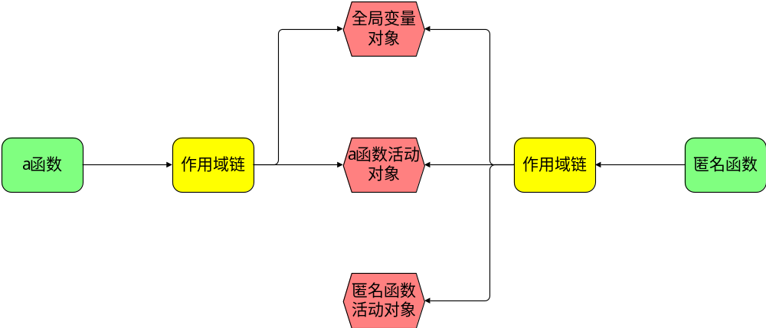

我们项目当中的一个小例子：当前页刷新。



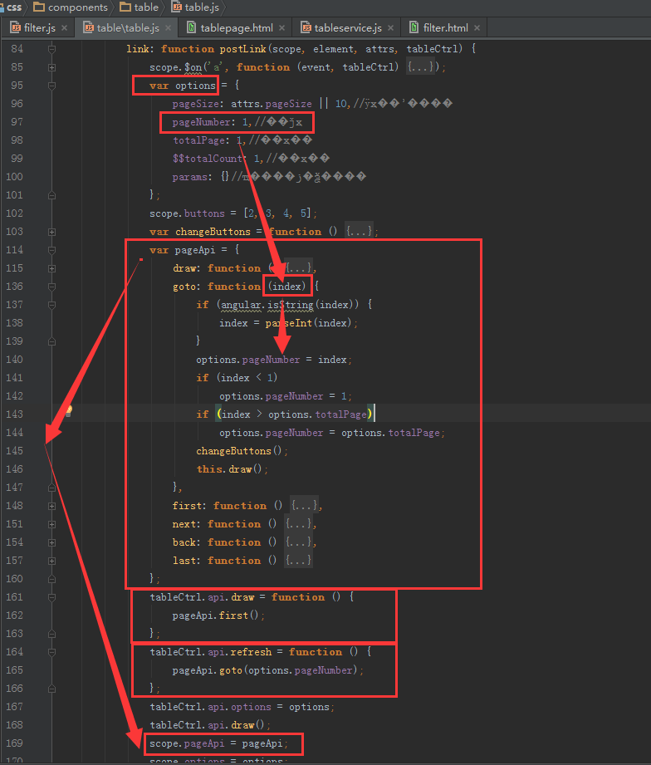
Api.draw(); --> pageApi.first = function () {this.goto(1)};
Api.refresh();
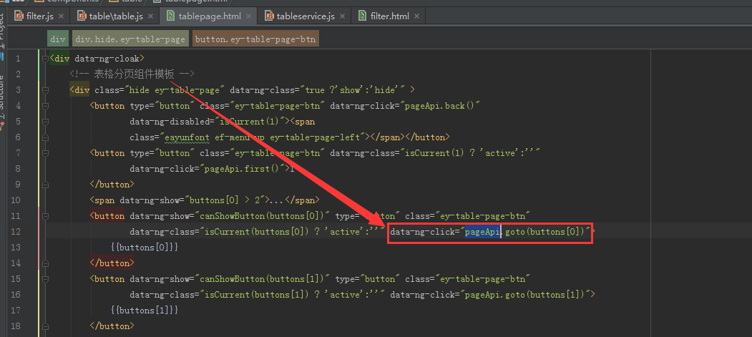

放大模式
如果一个模块很大，必须分成几个部分，或者一个模块需要继承另一个模块，这时就有必要采用“放大模式”（augmentation）。

var module1 = (function (originModule) {
originModule.f3 = function () {
//...
};
return originModule;
})(module);

上面的代码为module模块添加了一个新方法f3()，然后返回新的module模块。

在浏览器环境当中，模块的各个部分通常都是从网上获取的，有时无法知道哪一个部分会先加载。如果上诉部分先于module模块加载，就会加载一个不存在的空对象。这时采用“宽放大模式”。

var module1 = (function (originModule) {
//...
return originModule;
})(module || {});

CommonJS模块化编程
2009年，美国程序猿Ryan Dahl创造了Node.js项目，将javascript语言用于服务器编程。

这标志着“JS模块化编程”正式诞生。
在浏览器环境下，有没有模块影响可能并不大，毕竟网页程序的复杂性有限；但是在服务器端，一定要有模块，与操作系统和其他程序互动，否则无法应对复杂的业务编程。

Node.js的模块系统，就是参照CommonJS规范实现的。在CommonJS中，有一个全局方法require()，用于加载模块。假定一个数学模块math.js，可以如下加载并使用。

var math = require('math');
math.add(3, 4);
//...

不过在客户端有一个重大的局限，也使得CommonJS模块规范不适用于浏览器环境。

必须等math.js加载完成，才能运行math.add(3, 4)。

如果加载时间很长，整个应用程序就会停在这里等。

服务端模块大都存放本地，等待时间也就是硬盘读取时间。但是对于浏览器，模块很可能都存在放服务端，等待时间取决于网速，很可能使浏览器处于“假死”状态。

AMD异步模块定义
AMD（Asynchronous Module Definition），异步模块定义。

采用异步方式加载模块，模块的加载不影响后面的语句运行。所有依赖这个模块的语句，都定义在一个回调函数当中，等到加载完成之后，这个回调函数才会运行。

require([module], callback);

第一个参数[module]，是一个数组，里面的成员就是要加载的模块；
第二个参数callback，是加载成功之后的回调函数。

前面的代码改写成AMD形式如下：

require(['math'], function (math) {
math.add(3, 4);
});
//...

Math.add()和math模块的加载不是同步的，浏览器不会发生假死。

目前，主要有两个js库实现了AMD规范，require.js和curl.js。

AngularJS当中模块的创建和引用
Angular中的编程元素：Service，Directive，Filter、Controller等，通过模块进行“导出”才能提供给别人使用，如：

angular.module('eayun.net').controller('NetPrivateListCtrl', function () {});

含义：取出一个名字为eayun.net的模块，然后把后面的function回调函数以NetPrivateListCtrl作为名字注册进去。

这样，就可以随时通过这个NetPrivateListCtrl这个名字把它从eayun.net这个模块中取出来。

但是，首先应当创建（声明）这个模块。

angular.module('eayun.net', []);

后面的参数是创建该模块需要依赖的其他模块名称构成的数组。
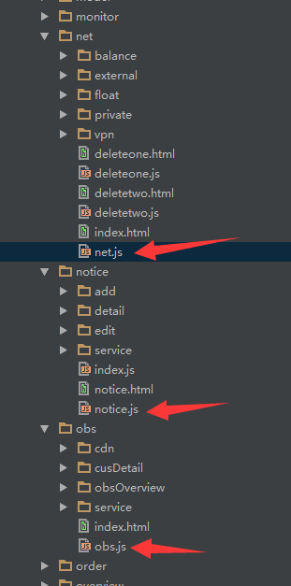

一个例子
对象存储的上传obsservice.js
